IL FASCINO DI VERONA SOTTO LE FESTE AIRPORT HOTEL VERONA CONGRESS & RELAX **** 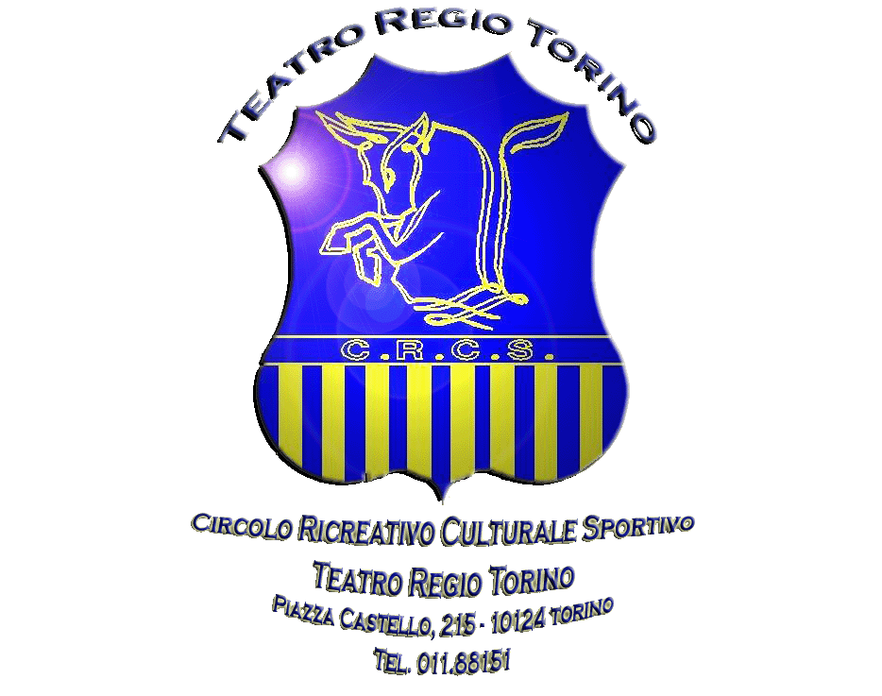da € 140,00 PRENOTA ORA!
Prenotazioni: crcsteatroregiotorino@gmail.com o cell.3388172289
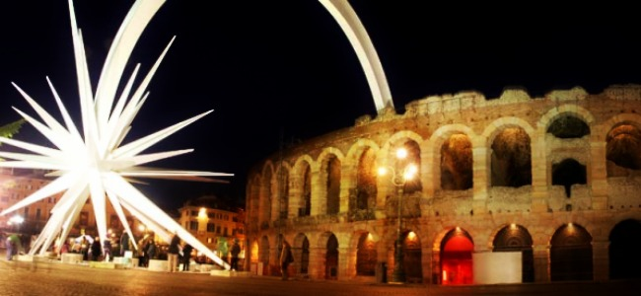
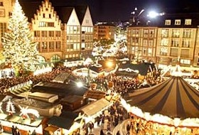
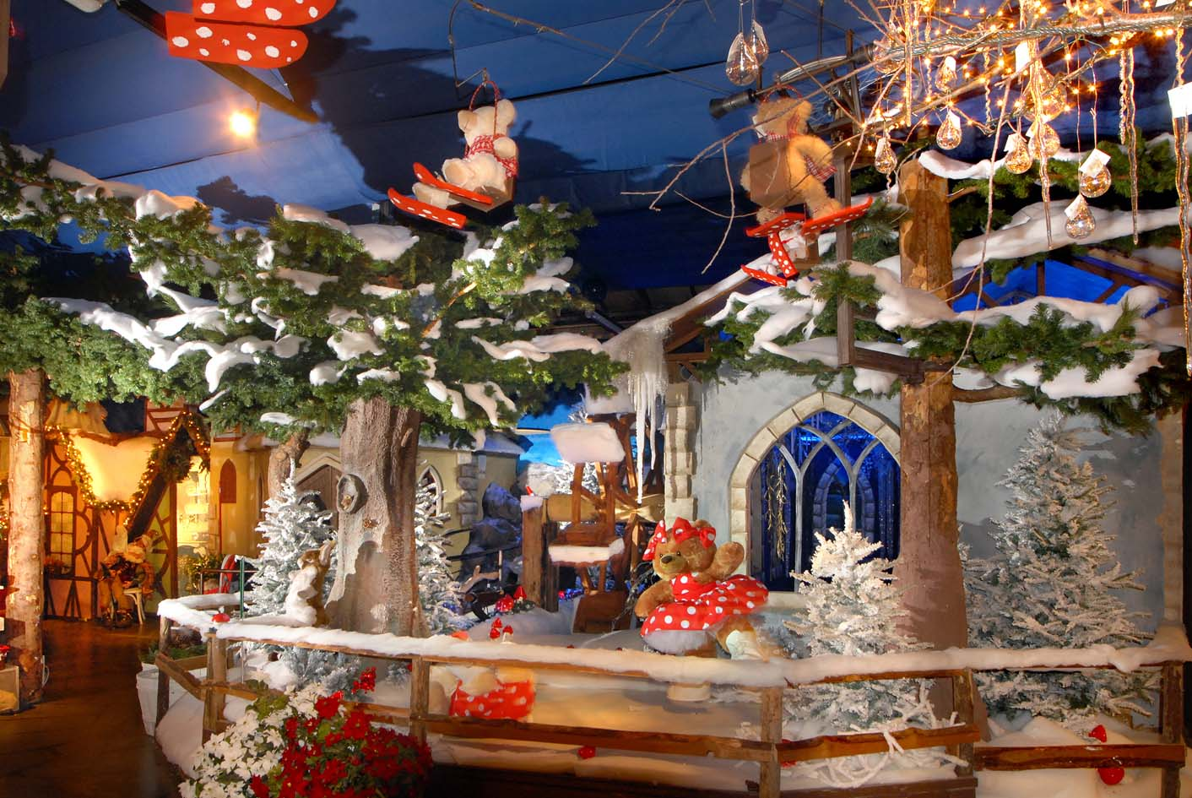
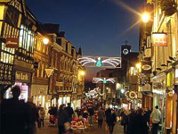
I MERCATINI NELLA CITTA’ PIU’ BELLA D’ITALIA CON IL SUO FANTASTICO VILLAGGIO DI BABBO NATALE
La splendida città di Verona, patrimonio dell’UNESCO per i suoi meravigliosi monumenti antichi, la sua storia e tradizione per le festività si veste di luci, suoni e colori del Natale: il romanticismo della città di Romeo e Giulietta si mescola con l’atmosfera fiabesca tipica dei mercatini di Natale. A Verona i “Christkindlmarkt” incantano i visitatori con gli addobbi, i profumi e i sapori delle tante specialità gastronomiche e i golosi dolci natalizi, il tutto accompagnato dalla proposta delle infinite bancarelle cariche di giocattoli e prodotti tipici tradizionali artigianali. Nel cortile del Mercato Vecchio, la Casa di Babbo Natale attende i più piccoli per la consegna della letterina dei desideri, da non mancare la visita al Villaggio di Natale Flover a Bussolengo ispirato alla famosa cittadina medievale Rothenburgh sulla Romantische Strasse in Germania con il suo bosco incantato dove si incontrano gnomi e folletti tra gli alberi addobbati. Animazioni, eventi, spettacoli e tante altre sorprese in un’area sviluppata su oltre 7.000 metri quadrati al coperto, dedicati alla narrazione delle tradizioni delle più belle capitali europee, Londra, Parigi e Vienna. L’affascinante atmosfera della città romantica ti regala l’emozione di scoprire la Piazza Bra con la sua grande cometa, esplosione di luce che illumina la famosa Arena di Verona con la sua suggestiva esposizione di oltre 400 presepi internazionali. A incantevole cornice le vie e gli angoli più belli di Verona che presentano le nuove tendenze della moda, dello shopping e del life style per appuntamenti ed incontri indimenticabili. Con l’estensione del soggiorno potrai fare l’esperienza di visitare le indelebili testimonianze della storia tri millenaria della città scaligera offerte dalla Verona card con il libero accesso a tutti Musei, Monumenti e Chiese.

WEEKEND AI MERCATINI DI VERONA 2 GIORNI QUOTA PER PERSONA
Servizi compresi nel pacchetto:  - Pernottamento in camera doppia Classic  - American Buffet Breakfast  - Wi-Fi gratuito  - Accesso giornaliero di 3 ore al centro benessere con piscina coperta, sauna e bagno turco inclusi  - Accesso alla palestra  - Invito Red Carpet per la visita al Villaggio di Babbo Natale Flover Bussolengo (entrata € 1,00 da pagare in loco)  - Invito Red Carpet per la visita al bellissimo centro storico di Sirmione sul Lago di Garda addobbato a Natale  - Invito Red Carpet per la visita del centro e dei Mercatini di Natale di Verona: i “Christkindlmarkt “ e la Casa di Babbo Natale  - Visita e Degustazione presso la Cantina Vogadori con 3 vini nobili autoctoni e del pregiato olio del Garda accompagnati dalla presentazione della centenaria tradizione familiare.  - Assaggio prodotti tipici locali e primo piatto regionale presso la Cantina Vogadori abbinata alla degustazione  - Cena con menu creativo ai sapori scaligeri presso il “Ristorante Giulietta e Romeo” dell’Airport Hotel Verona: 3 portate con acqua e calice di vino in accompagnamento  - Pranzo del giorno 8 Dicembre presso Agritour Tipico a Valeggio sul Mincio, con passeggiata nel Borgo Medievale | AIRPORT HOTEL VERONA CONGRESS & RELAX**** |  | SERVIZI TRASPORTO | QUOTA PER PERSONA IN FB | BAMBINI 0-3 NC IN LETTO CON I GENITORI
 | DAL 7/12 AL 08/12 |  | CON BUS GRAN TURISMO | € 140,00 | GRATIS
Riduzioni e supplementi da regolare al momento della prenotazione:
Bambino 0-3 anni NC gratis in letto con i genitori ; culla € 10,00 al giorno pasti non inclusi Bambino 03 - 07 anni NC riduzione del 50% in 3/4 letto; Bambino 7- 13 anni NC riduzione del 30% in 3/4 letto; adulti in 3° e 4° letto riduzione del 10% . Supplemento Singola € 25,00 Tassa di soggiorno € 0,60 (dai 14 ai 75 anni)

- Servizi Plus per i partecipanti con Servizio Trasporto in Bus Gran Turismo Partenza sabato mattina da Torino con bus privato a disposizione per il programma, incluse le soste per le visite e i servizi ristorazione come specificato nel programma dettagliato in allegato. Rientro domenica in serata a Torino.
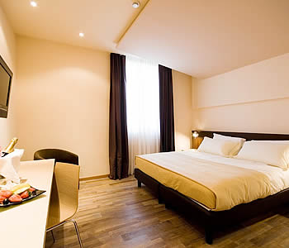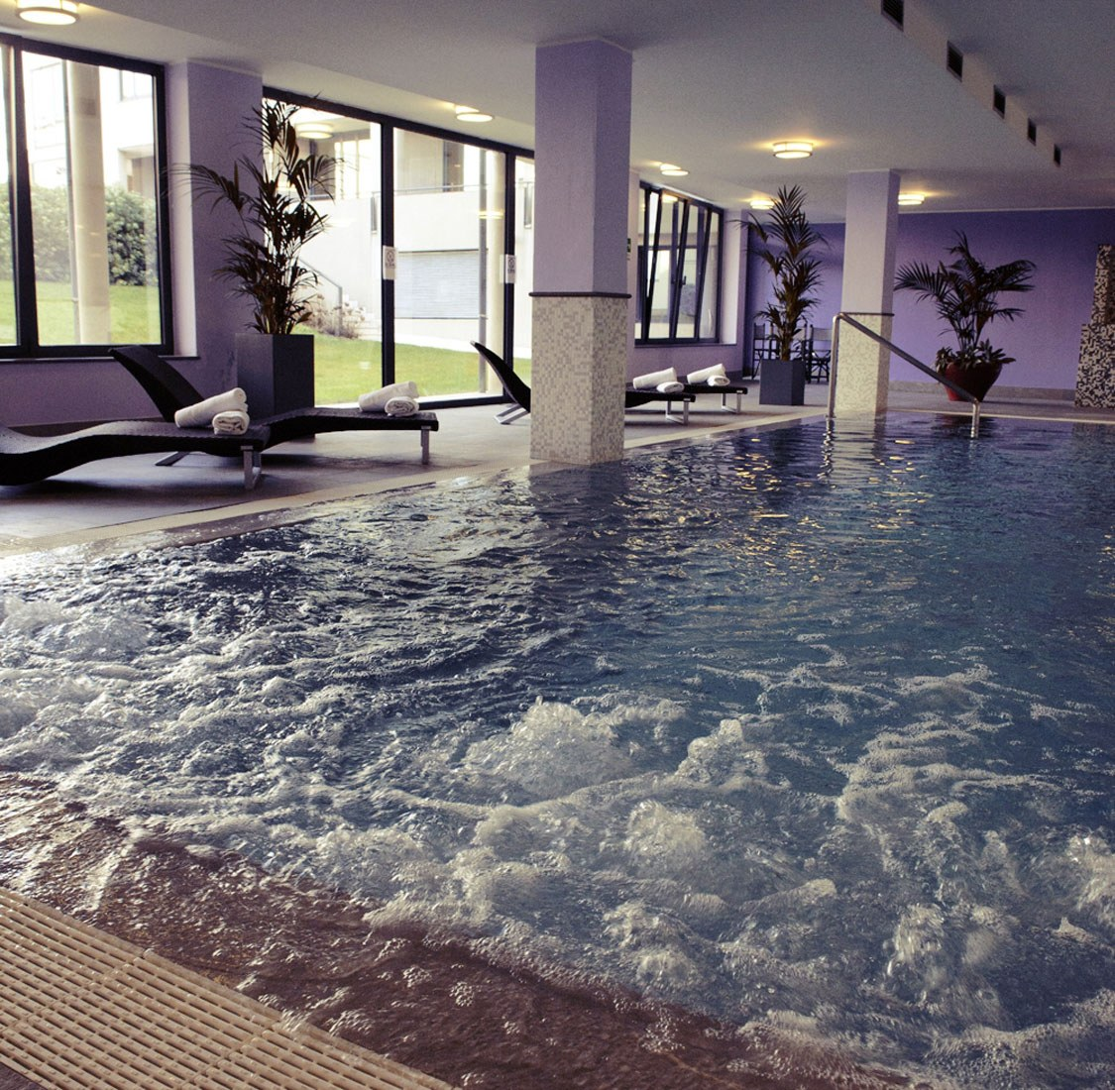 |  | Airport Hotel Verona Congress & Relax **** www.airporthotelverona.it  A pochi chilometri dal centro di Verona e dall’aeroporto Catullo il design hotel dà il benvenuto ai suoi ospiti in un’atmosfera elegante e confortevole mettendo a loro disposizione il centro benessere con piscina coperta, palestra, bagno turco e con tutti i trattamenti beauty e le sale massaggi. Le sue 148 camere arredate in stile moderno dal design classico con pavimenti in parquet e tutti i confort dei moderni 4 stelle incluso Wi-Fi. L’hotel mette a disposizione dei suoi ospiti una cucina creativa regionale con piatti gourmet presso il suo ristorante “Giulietta e Romeo” fornito di un’eccellente cantina con i vini nobili locali e nazionali. il servizio courtesy shuttle per l’aeroporto e per il centro città offre ai clienti la possibilità di godere della sua posizione strategica per la visita alla casa di Babbo Natale, i Mercatini, le vie dello shopping e vivere il romanticismo della città scaligera con i suoi monumenti, Chiese, Piazze e la famosa Arena di Verona.
Validita’: dal 07 dicembre al 08 dicembre, pacchetto organizzato con mezzo proprio e con quotazione inclusa di servizio trasporto in bus La quota comprende: Tutto quanto descritto nella voce : servizi compresi
La quota non comprende : tutto quanto non previsto sotto la voce: servizi compresi il servizio di trasporto con viaggio in bus verra’ effettuato al raggiungimento di un minimo di 20 partecipanti con quote intere
organizzazione tecnica one click & go by italy emotion srl licenza n. 31419 regione campania

